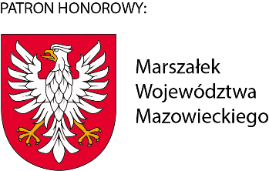

Sejmik  
Województwa Mazowieckiego

16531.U.25

KS-BKS.0012.35.2025.AFWarszawa, 14 kwietnia 2025 roku

# Dotyczy: druku nr 187

SPRAWOZDANIE KOMISJI BUDŻETU I FINANSÓW

o projekcie uchwały w sprawie przyjęcia rocznego sprawozdania z działalności Mazowieckiej Jednostki Wdrażania Programów Unijnych za okres   
1 stycznia – 31 grudnia 2024 roku.

Sejmik, na podstawie §10 ust. 4 Regulaminu Obrad Sejmiku Województwa Mazowieckiego, skierował powyższy projekt uchwały do Komisji Budżetu i Finansów, celem kontynuowania pierwszego czytania i opracowania sprawozdania.

Komisja po rozpatrzeniu tego projektu uchwały na posiedzeniu w dniu 14 kwietnia 2025 roku, pozytywnie zaopiniowała projekt uchwały w sprawie przyjęcia rocznego sprawozdania z działalności Mazowieckiej Jednostki Wdrażania Programów Unijnych za okres 1 stycznia – 31 grudnia 2024 roku z druku nr 187.

Z poważaniem

Przewodniczący Komisji

Budżetu i Finansów

*/-/ Krzysztof Strzałkowski*